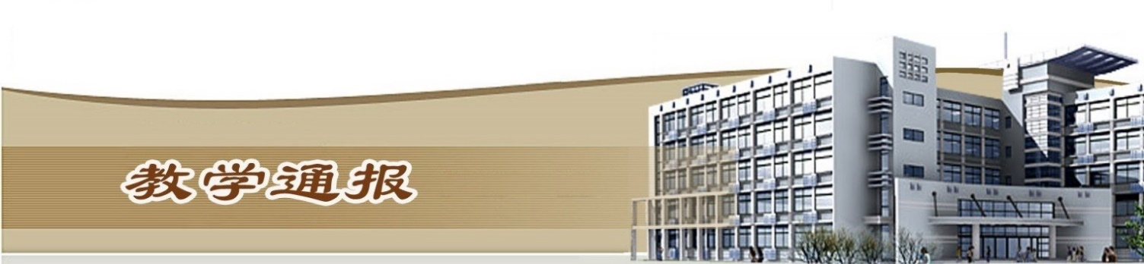
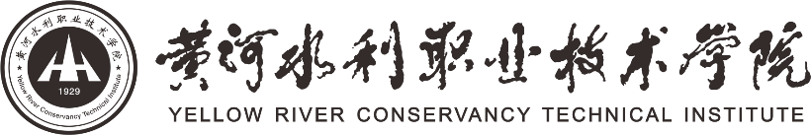

2019-2020学年第二学期第14周（总第783期）

一、学校教学活动
★2019年度河南省高等教育教学成果奖评审结果近日正式揭晓，我校8个项目获奖，其中，特等奖1项，一等奖4项，二等奖3项。本次我校多项优秀成果的获奖，是对我校教师不忘初心使命、推进教学改革的肯定，对确立教学工作在学校的中心地位，促进提高教学水平和教育质量，具有积极的引领和激励作用。
★5月15日下午，我校召开期中教学检查及学生返校复学培训工作会。会上，焦爱萍对本学期学生返校复学工作提出了三点具体要求。一要强化政治担当，夯实教学网格化管理的各级防控责任。二要强化工作落实，做好复学准备和教学检查工作。三要强化统筹推进，确保疫情防控和各项教育教学工作两不误。教务处总结了我校第1—13周在线教学情况，安排了期中教学检查、学生返校复学等相关工作。
★为进一步贯彻落实我校返校复学工作和安全管理会议精神，加强实践教学管理，为学生返校复学营造安全良好的实训教学环境，5月14日上午，由副校长焦爱萍带队，教务处、教育教学督导室等部门负责人组成的检查组对各教学院（部）实训基地进行了安全检查工作。
★组织开展了“十四五”专业群建设与人才培养质量提升规划的相关工作。
★组织开展了在线教学优秀案例的征集工作。
★组织水利工程学院、测绘工程学院专家参加第十四届全国水利职业院校技能大赛网络专家会。
★据统计，开学14周，我校线上教学工作运转良好，平均每天网上授课教师271人，上课学生人次数25841，开展网上授课课堂数380，学生到课率94.86%、资源浏览率76.58%、课堂活动参与率84.93%。
二、院（部）教学活动
（一）国际教育学院
①组织基层教学组织负责人参加“2020职业院校外语教育与教学发展智慧讲坛”在线研讨。
②俄语教学团队完成了在线俄语题库建设工作。
③留学生教学团队组织开展了期中教学检查工作。
（二）土木与交通工程学院
①完成了《第14周教学运行情况统计表》的填报工作。
②组织开展了2017级学生公共基础课程的重修补考工作。
③组织辅导员老师核对退学学生信息。
④组织2018级、2019级学生进行2020春季学生教材的核对工作。
（三）金融与会计学院
①组织开展了2017级毕业生补考的相关工作。
②组织研讨“十四五”专业发展规划。
③完成了《第15周教学任务书》、《第14周教学运行情况统计表》的填报工作。
- 水利工程学院
①继续按要求组织线上授课，针对返校复学做好教学应急预案。
②推进水利水电建筑工程高水平专业群产业学院相关工作。赴三门峡黄河明珠集团考察产业学院场地，对相关地块进行航测，加快产业学院落地。
③组织开展了2017级毕业生毕业答辩的相关工作。
④完成了《第14周教学运行情况统计表》的填报工作。
（五）马克思主义学院
①完成了《第14周教学运行情况统计表》的填报工作。
②组织开展了教学能力大赛视频的拍摄工作。
③组织思政课教师在线观看大型电视政论片《雄关》，着力提高思政课教师对中国共产党领导和社会主义制度、对我国国家治理体系的强大生命力和显著优越性的认识。
（六）电气工程学院
①组织完成了2017级毕业生补考的相关工作。
②完成了《第15周教学任务书》、《第14周教学运行情况统计表》的填报工作。
③组织教师进行线上职业教育教情调查答题。
④安排毕业班辅导员和指导老师关注建档立卡的贫困生就业问题。
（七）基础部
①完成了《第15周教学任务书》、《第14周教学运行情况统计表》的填报工作。
②组织开展了2017级毕业生补考工作。
（八）机械工程学院
①继续组织做好疫情防控期间网络在线教学工作。
②加强疫情期间顶岗实习管理工作,要求指导教师每天填报顶岗实习学生信息统计表。
③组织2017级毕业生核对学历照片和信息。
④完成了《第15周教学任务书》、《第14周教学运行情况统计表》的填报工作。
- 环境工程学院
①按照《环境工程学院疫情防控期间教学工作实施方案》继续进行第14周线上理论教学工作和实践教学工作。
②本周共28名老师开展教学工作，其中外聘老师0名，校内兼课教师5名。
③完成了《第14周教学运行情况统计表》的填报工作。
④完成了教务员情况表的填写工作。
⑤完成了2016级学生结业换毕业相关工作。
⑥组织召开《环境工程实训中心升级改造》专项实施方案专家论证会。
⑦校党委书记周保平一行莅临环境工程学院调研指导工作。
（十）商务与管理学院
①网络营销专业研讨学生返校复学教学工作，针对学生情况突变做出调整。
②市场营销专业讨论2018级学生返校实训教学、下学期顶岗实习等工作，并开展了集中听课活动。
③电子商务专业安排了返校复学学生1+x证书培训、2017级在线答辩工作、 618期间线上实训活动的相关工作。
④物流管理专业研讨2018级学生毕业设计和考试等相关工作。
（十一）信息工程学院
①召开教学研讨会，安排了2017级毕业生毕业答辩工作。
②完成了《第14周教学运行情况统计表》的填报工作。
（十二）旅游学院
①学院领导带领各专业骨干教师慰问、走访合作企业，加强校企深度合作。
②组织开展了实训室安全排查、卫生打扫工作，为返校复学做好准备。
③组织开展了2018级、2019级学生教材订单的核对工作。
④组织开展了网站信息更新、整理工作。
教学通报由教务处整理、补充、编印
2020年5月22日

